Городилина Анастасия

Лабораторная работа №10, ОПИ

Создание ветки (branch), переключение ветки и просмотр всех веток

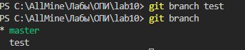

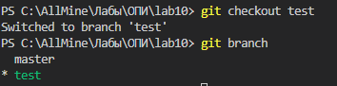

HEAD указывает на ветку text

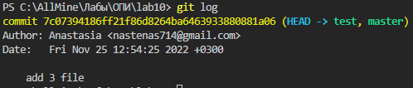

Создание нового файла (text.html) и его фиксация

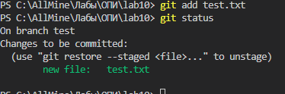

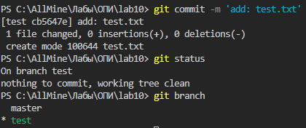

Слияние (merge) веток

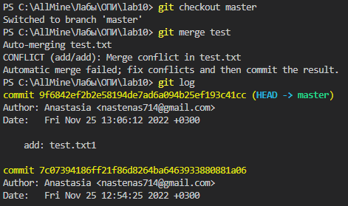

Слияние

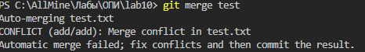

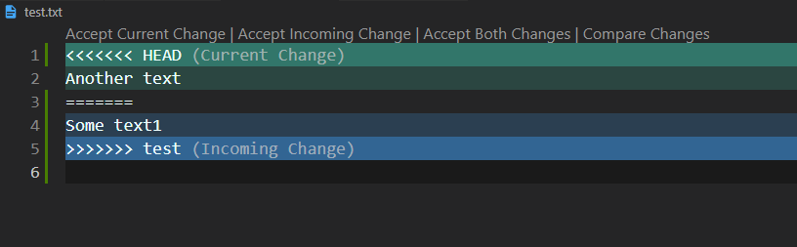

Решаем проблему слияния

